《南极地区和北极地区》学程拓展
阅读资料，完成下列问题。
资料：北极地区冰封这大量的矿产资源和渔业资源，全球气候变暖使得北极冰川融化加速，同时伴随着航运和破冰技术的发展，北极航道的开通得以实现，北极航道是指穿过北冰洋，连接大西洋和太平洋的海上航道。有两条航道，分别是大部分航段位于俄罗斯北部沿海的“东北航道”，以及大部分航段位于加拿大北极群岛水域的“西北航道”。
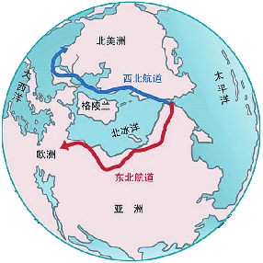
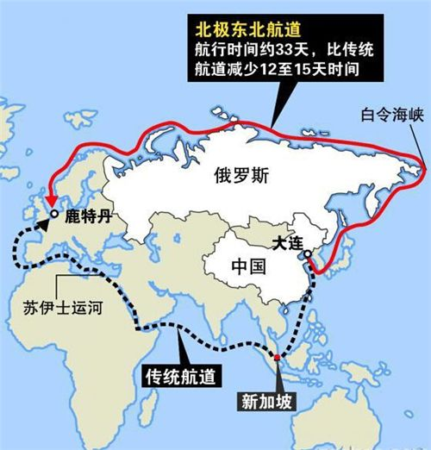

- 我国北极科学考察队选择北极东北航道，在7月至9月进行北极考察，主要原因是
___________________________________________________________________________。
- 北极航道可通航时段越来越长，反映的环境问题是什么？全球应对此环境问题的主要措施有哪些？
___________________________________________________________________________
___________________________________________________________________________。
（3）请你结合课上复习内容和资料，从航程、资源开发与环境保护角度，对北极航道开通的利弊做简要的分析。
利：

弊：

《南极地区和北极地区》学程拓展答案
（1）7月至9月是北半球的夏季，北极地区出现短暂的暖季，气温较高，且有极昼现象，便于科学考察。
（2）全球变暖。
措施：加强国际合作，共同应对全球气候变化；改善能源消费结构，提高清洁、可再生能源的比重；提高能源利用率；保护植被，植树造林，提高森林覆盖率。
（3）利：缩短航程，减少航行时间，节省航行成本
北极航道的开发，促进沿岸地区的矿产、渔业等资源开发
弊：航道开通后，大批船只往来，会对北极脆弱的生态环境会造成严重的破坏
运输资源（石油、可燃冰）过程对北极环境是巨大的隐患。

